人工晶状体推荐系统操作说明书
指导教师：__________ 项目负责人：__________
单位：计算机科学与工程系
日期：2025年10月

目录
第一章 软件总体设计 2
1.1 系统目标与设计思路 2
1.2 系统架构与数据流向 2
1.3 模块划分与层次结构 2
1.4 系统工作流程 3
第二章 系统接口设计 3
2.1 登录与注册接口 3
2.2 用户信息输入接口 3
2.3 决策树逻辑接口 4
2.4 晶状体推荐接口 4
2.5 错误处理与安全机制 4
第三章 模块与函数设计 4
3.1 模块功能说明 5
3.2 函数设计说明 5
第四章 算法说明 5
4.1 决策树推荐算法 6
4.2 病例匹配算法 6
4.3 模型训练与自学习 6
第五章 运行设计 6
5.1 系统部署方案 6
5.2 数据库与安全设计 6
5.3 性能优化与监控 6
第六章 后续优化与维护计划 6

第一章 软件总体设计
本章对人工晶状体推荐系统的整体设计理念、系统结构、模块划分及数据流向进行说明，明确系统的设计目标与运行逻辑。本系统旨在通过人工智能算法与临床知识库相结合，实现白内障手术中人工晶状体（IOL）的标准化与个性化推荐，以减少医生主观经验差异，提高推荐准确性与手术安全性。

1.1 系统目标与设计思路
系统的设计核心是“数据驱动 + 智能决策 + 闭环优化”。通过多维患者数据输入、基于决策树与病例相似度的推荐算法、RAG辅助解释模块及术后反馈机制，形成一个持续自学习的智能推荐闭环。系统同时兼顾用户体验与医学安全性，提供稳定、可解释、可追溯的推荐结果。

1.2 系统架构与数据流向
系统采用分层架构设计，共分为五个层次：
（1）用户交互层：医生登录、患者信息录入、结果展示；
（2）逻辑控制层：实现数据验证、接口调用与任务调度；
（3）AI推荐层：运行决策树逻辑与病例匹配算法；
（4）数据存储层：负责数据加密、索引与历史病例管理；
（5）反馈优化层：实现模型的自学习与性能评估。
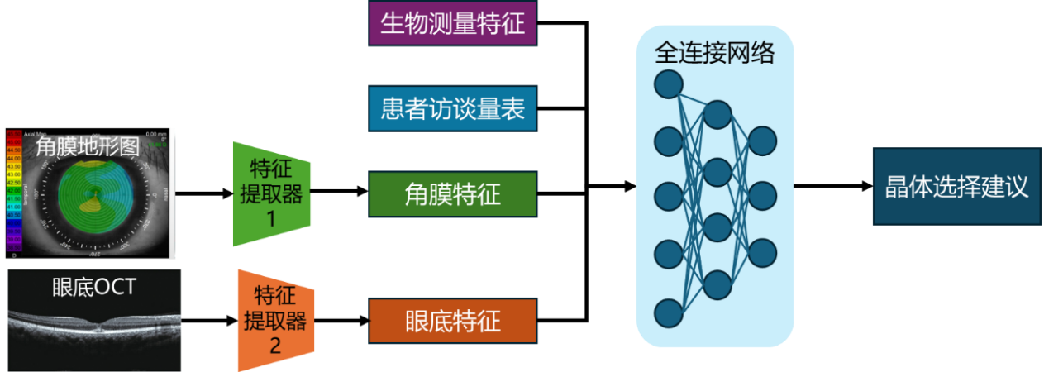
图6. 基于多模态眼部特征的人工晶状体智能选择系统框架

【此处应插入软件总体架构图】

1.3 模块划分与层次结构
系统的各功能模块之间通过标准化API实现数据交互。模块划分包括：登录注册模块、信息输入模块、智能推荐模块、可视化展示模块、反馈优化模块与管理员监控模块。每个模块独立运行，又通过统一的接口协议实现信息流通与协同工作。
【此处应插入系统逻辑框图】

1.4 系统工作流程
系统运行流程如下：
1. 医生登录系统；
2. 录入患者的基本与眼科参数信息；
3. 系统执行数据预处理与标准化；
4. 调用AI推荐引擎，生成个性化推荐方案；
5. 输出推荐结果报告并可视化展示；
6. 收集术后反馈数据，用于模型再训练与优化。
【此处应插入系统功能流程图】

第二章 系统接口设计
系统接口设计遵循高内聚、低耦合的原则，以模块化、标准化、可扩展为设计目标。系统整体采用RESTful风格API，实现前后端分离与跨平台通信。接口通信统一使用HTTPS协议，保证数据在传输过程中的加密与完整性。系统整体接口划分为用户接口层（UI Layer）、逻辑服务层（Service Layer）与数据访问层（Data Access Layer）三部分，分别负责信息交互、业务逻辑处理与数据库操作。所有接口均支持JSON格式数据交互，并提供接口版本控制（如 /api/v1/），以便后续系统升级与兼容性维护。

2.1 登录与注册接口
该接口主要实现用户身份验证与权限控制，是系统的入口模块。医生用户通过实名注册进入系统，需提交姓名、执业编号、所属医院等基础信息，经管理员审核后方可激活账户。管理员账号由系统初始化创建，具有对所有医生及患者信息的全局访问与维护权限。接口返回令牌作为后续所有接口访问的凭证，用于保持会话状态与操作权限。
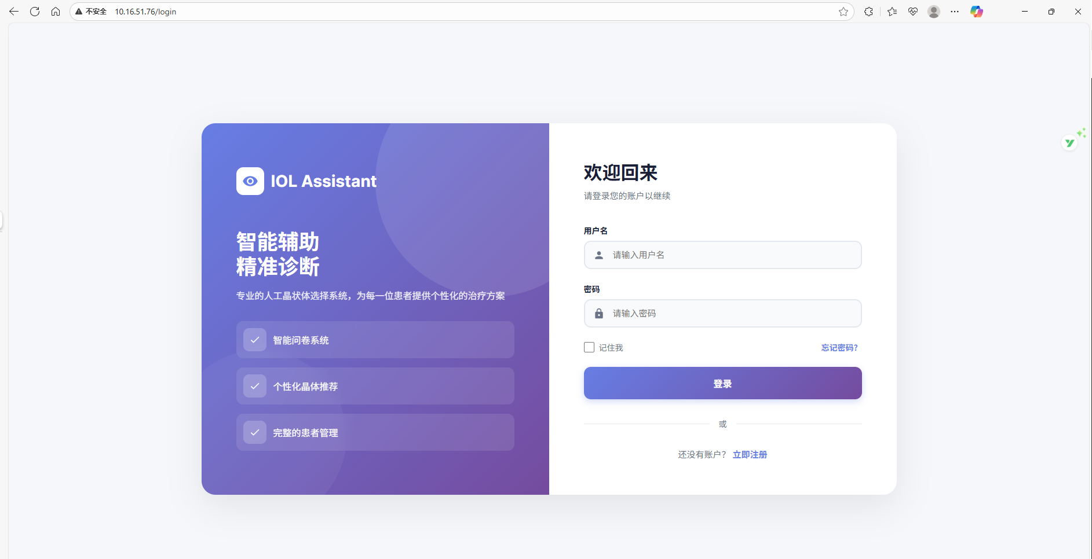

2.2 用户信息输入接口
该接口用于接收患者基础信息与术前检查参数，作为后续决策树逻辑判断与个性化晶状体推荐的输入。系统支持用户直接录入、文件批量导入以及数据库自动同步三种方式，具备自动检测缺失值、异常值与格式错误的功能。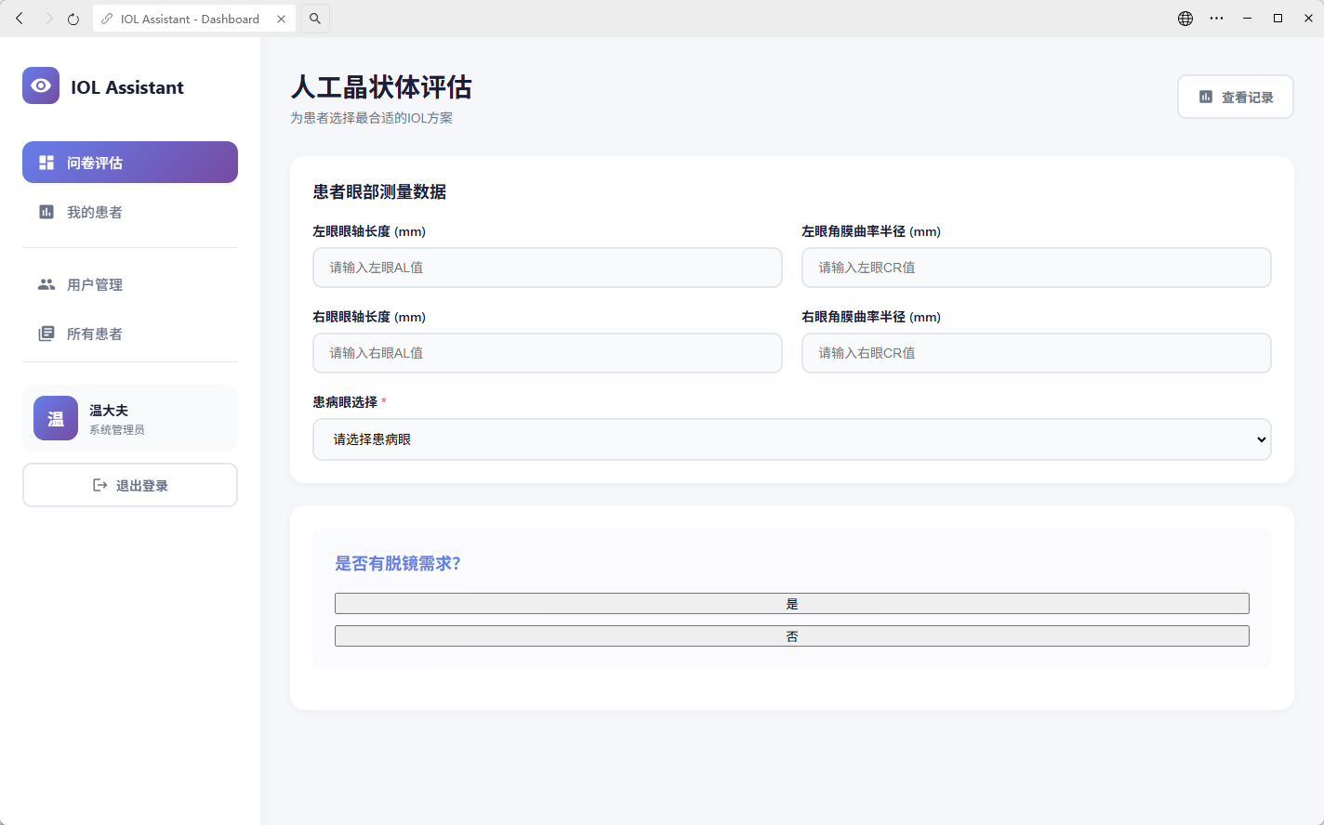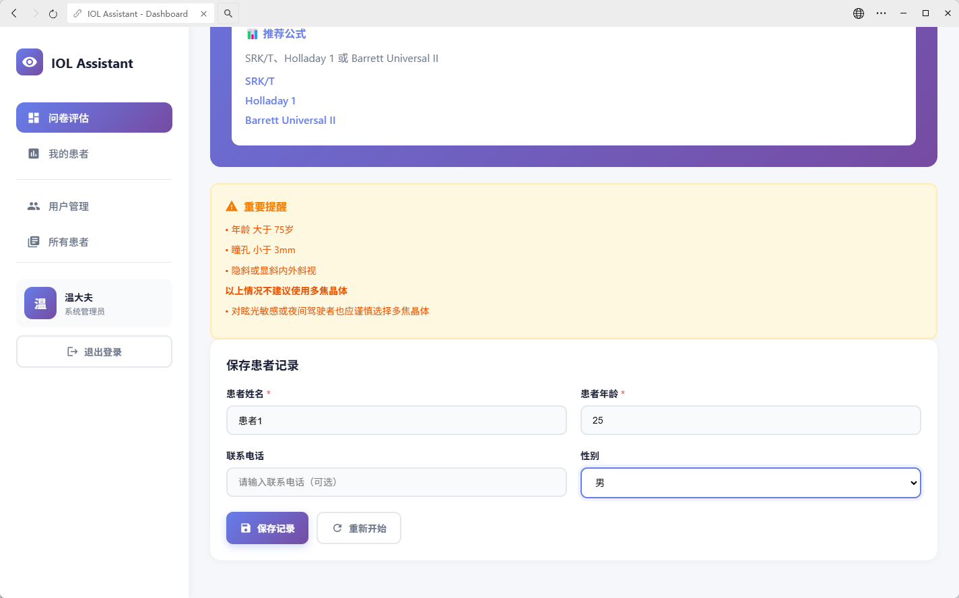

2.3 决策树逻辑接口
该模块为系统核心推理接口，用于根据患者输入信息自动调用决策树推理引擎，生成交互式问题路径，实现逐步筛选晶状体类型与屈光参数的智能判断。支持动态逻辑更新与多节点决策分支。

2.4 晶状体推荐接口
该接口在决策逻辑完成后调用，主要负责将患者输入参数与历史病例数据库进行特征匹配，通过综合分析得到最优人工晶状体推荐方案，并输出推荐型号、屈光参数及置信度评分。
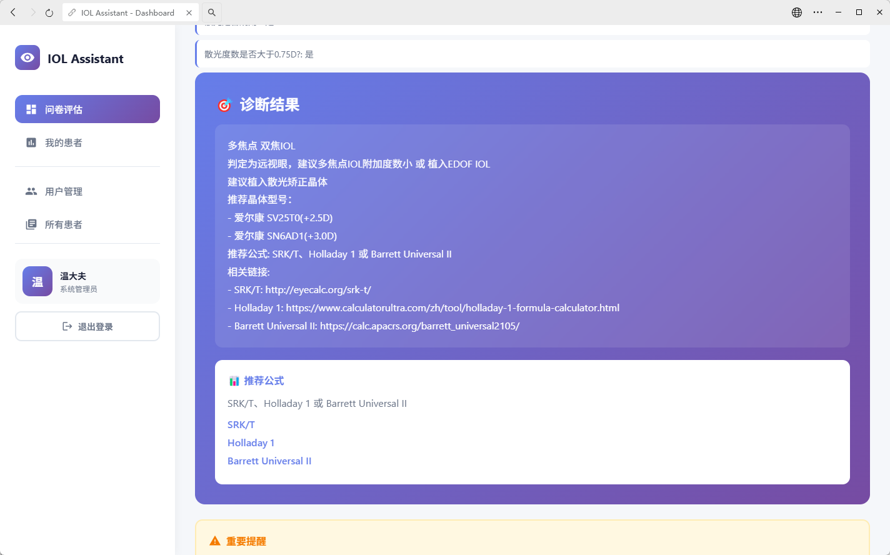

2.5 用户信息管理接口
这里主要分成两个部分，一个是对医生和系统管理员的管理，一个是对患者的管理。医生只能看到自己记录的患者信息，管理员可以看到所有患者的病例信息，同时管理员也可以给医生升级或者降级。
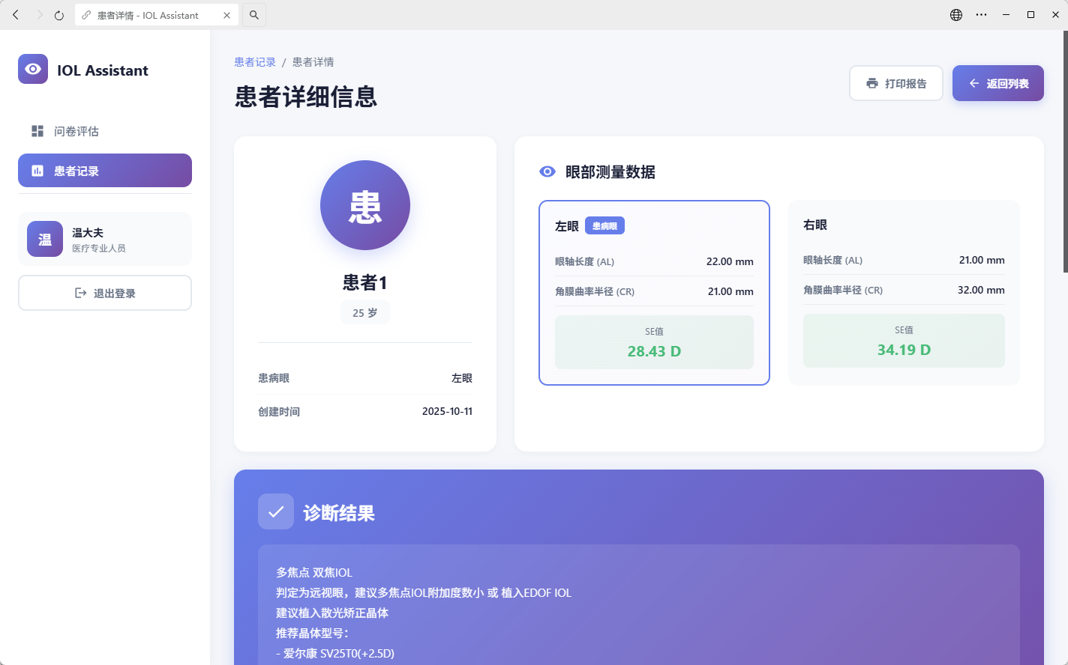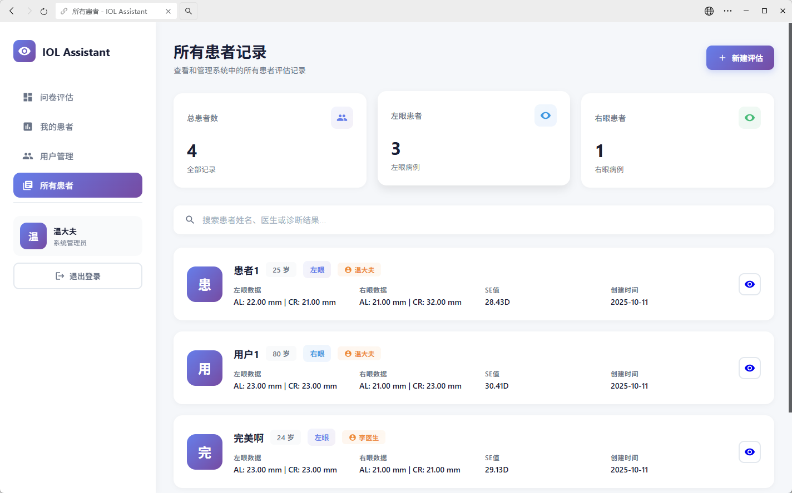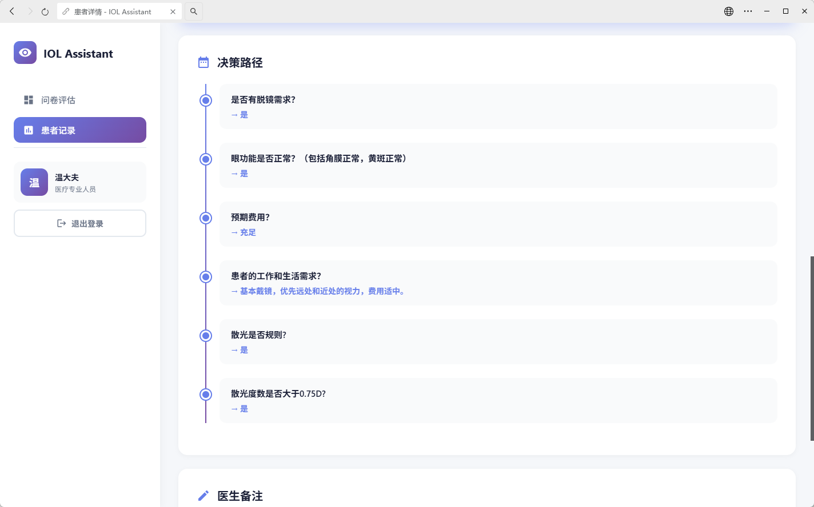

第三章 模块与函数设计
系统各功能模块均封装为独立服务。模块间通过函数接口调用实现任务流转。核心模块包括：登录模块、数据管理模块、AI推荐模块、报告生成模块与反馈模块。

3.1 模块功能说明
（1）登录模块：实现医生注册、登录、权限分配；
（2）数据管理模块：负责患者数据录入、格式校验、存储与查询；
（3）AI推荐模块：包含决策树推理与病例相似度计算；
（4）报告生成模块：输出可视化推荐报告与置信度分析；
（5）反馈模块：收集术后结果，更新模型参数；
（6）管理员模块：监控系统运行状态与数据使用。

3.2 函数设计说明
函数名称 | 主要功能 | 输入参数 | 输出结果
login_user() | 医生登录与身份验证 | username, password | token, role
register_user() | 医生注册并写入数据库 | form_data | success_flag
process_input_data() | 标准化患者输入数据 | raw_data | clean_data
run_decision_tree() | 执行决策树推理逻辑 | patient_data | recommendation_list
match_case_database() | 匹配相似病例并优化推荐 | features | matched_case_info
generate_report() | 生成推荐报告与置信度分析 | recommendation_result | PDF/HTML报告文件

第四章 算法说明
系统核心算法分为两部分：决策树推荐算法与病例相似度匹配算法。
决策树算法基于临床经验规则建立，按照患者输入特征逐层筛选晶体类型；病例匹配算法采用加权K近邻（KNN）模型，通过特征向量距离计算与加权平均，匹配历史效果最优的病例样本进行二次修正。

4.1 决策树推荐算法
系统根据输入的屈光参数、角膜曲率等特征在决策树模型中逐步筛选路径，最终确定推荐的晶体类型与屈光设计方案。该算法可解释性强，适用于规则明确、特征相对稳定的医疗场景。

4.2 病例匹配算法
在获得初步推荐后，系统调用病例数据库中的历史样本，计算输入患者与历史病例的特征相似度。采用余弦相似度与欧式距离混合加权策略，最终输出最优匹配的病例及其术后表现，作为推荐校正依据。

4.3 模型训练与自学习
系统采用周期性模型更新机制。每次术后反馈录入后，模型会自动重新评估推荐偏差，并更新特征权重以优化推荐精度。通过持续学习，系统在长期使用中具备自我进化能力。
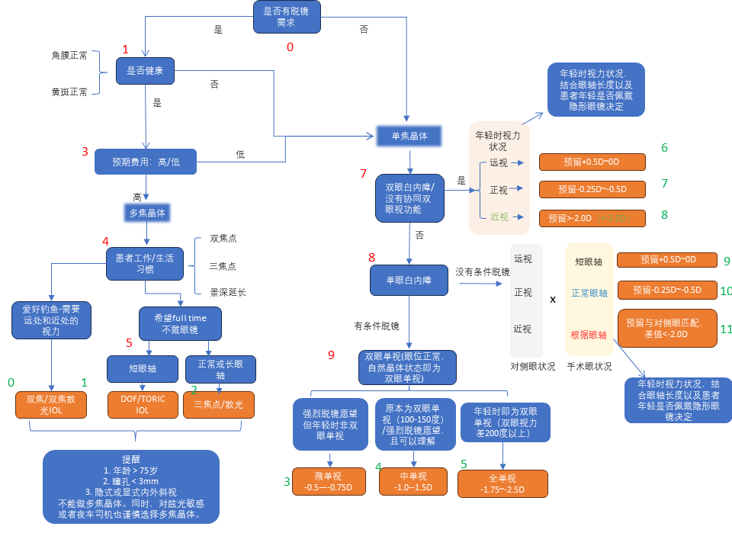
图5. 人工晶状体选择的决策模型

第五章 运行设计
系统运行设计包括部署环境、数据库管理、日志监控与性能优化。系统支持多平台运行，兼容Windows与Linux服务器，可采用Docker容器化部署。

5.1 系统部署方案
云端部署：适用于多医院协作与数据集中存储；
本地部署：适合单院内网应用，强化隐私保护；
容器化部署：支持自动扩展与快速维护。

5.2 数据库与安全设计
采用MySQL数据库存储患者信息与模型参数。所有敏感数据经AES加密，并定期进行备份。系统记录用户操作日志，确保可追溯性与合规性。

5.3 性能优化与监控
系统采用多线程并发与缓存优化策略。监控模块实时追踪接口响应时间、错误率与GPU使用率，确保运行稳定。

第六章 后续优化与维护计划
系统将在未来持续优化以下方向：
1. 算法性能与可解释性改进，融入深度学习模块；
2. 增强用户交互体验，支持多语言与跨终端操作；
3. 构建标准化医学数据接口，实现医院系统互联；
4. 推进临床验证与多中心合作研究，实现大规模推广。

